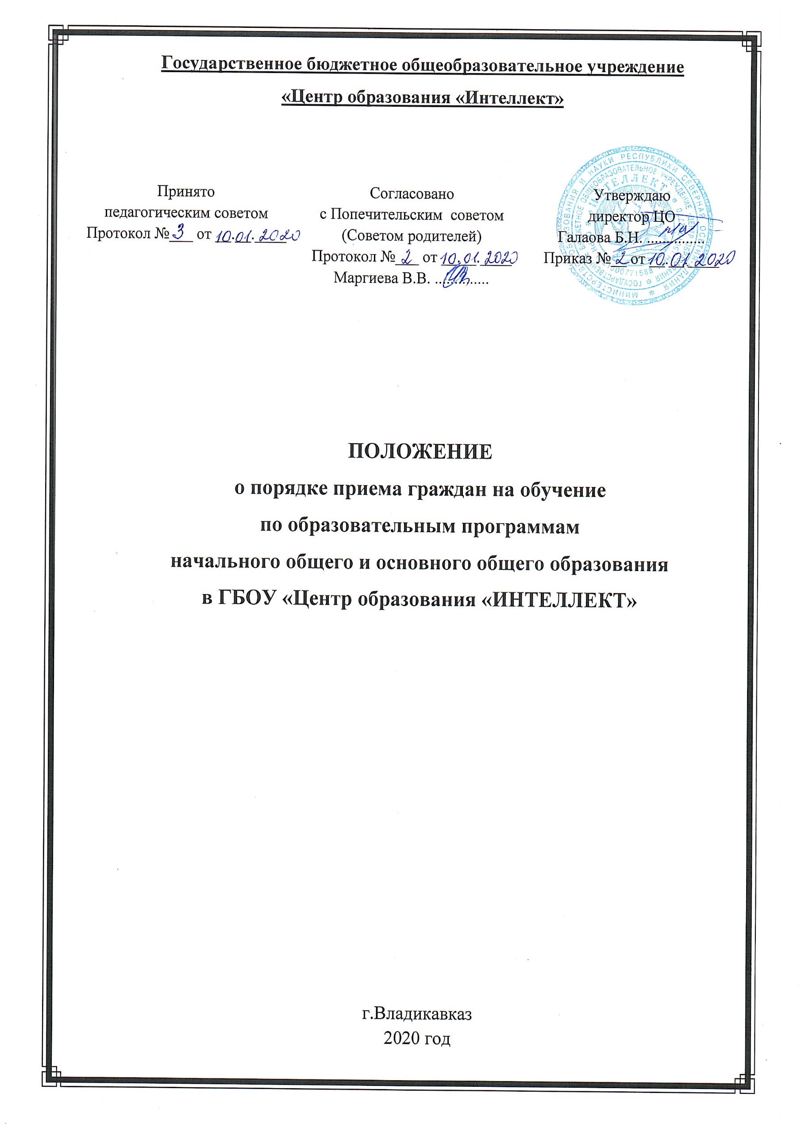
Государственное бюджетное общеобразовательное учреждение
«Центр образования «Интеллект»

Принято  педагогическим советом  Протокол №___ от __.__.____ | Согласовано  с Попечительским советом  (Советом родителей)  Протокол №___ от __.__.____  Маргиева В.В. .............. | Утверждаю  директор ЦО  Галаова Б.Н. ...............  Приказ №__ от __.__.____

ПОЛОЖЕНИЕ
о порядке приема граждан на обучение
по образовательным программам
начального общего и основного общего образования
в ГБОУ «Центр образования «ИНТЕЛЛЕКТ»

г.Владикавказ
2020 год
1. Общие положения

1.1.Положение разработано в соответствии со:
- ст.43 Конституции Российской Федерации, законами РФ:
- «Об образовании в Российской Федерации» от 29.12.2012 N273-ФЗ (ред. от 30.12.2015);
- «Об организации предоставления государственных и муниципальных услуг» от 27.07.2010 N210-ФЗ (ред. от 13.07.2015 с изм. и доп., вступ. в силу с 10.01.2016);
- «О гражданстве Российской Федерации» от 31.05.2002 №62-ФЗ (ред. от 31.12.2014);
- «О беженцах» от 19.02.1993 N4528-I (с изменениями и дополнениями);
- «О вынужденных переселенцах» от 19.02.1993г. N4530-I (с изменениями и дополнениями);
- «О правовом положении иностранных граждан в Российской Федерации» от 25.07.2002г. № 115-ФЗ (Собрание законодательства Российской Федерации, 2002, N 30, ст. 3032);
- «О персональных данных» от 27.07.2006 N152-ФЗ (ред. от 21.07.2014 с изм. и доп., вступ. в силу с 01.09.2015);
- Приказом Минобрнауки России от 22.01.2014 №32 «Об утверждении Порядка приема граждан на обучение по образовательным программам дошкольного и начального общего, основного общего и среднего общего образования» (зарегистрировано в Минюсте России 02.04.2014 №31800);
- Приказ Министерства просвещения РФ от 17 января 2019 г. № 19 “О внесении изменений в Порядок приема граждан на обучение по образовательным программам начального общего, основного общего и среднего общего образования, утвержденный приказом Министерства образования и науки Российской Федерации от 22 января 2014 г. N 32”
- Федеральный закон от 02.12.2019 № 411-ФЗ об изменениях в статью 67 Федерального-закона от 29 декабря 2012 года № 27Э-ФЗ «Об образовании в Российской Федерации»

2. Правила приема в первый класс
2.1. Прием в школу детей осуществляется при достижении ими к 1 сентября учебного года возраста не менее 6 лет 6 месяцев при отсутствии противопоказаний по состоянию здоровья, но не позже достижения ими возраста восьми лет.
2.2. Школа осуществляет прием заявлений в первый класс для граждан, проживающих на закрепленной территории, с 01 февраля по 30 июня текущего года.
2.3. Для детей, не проживающих на закрепленной территории, прием заявлений в первый класс начинается с 1 июля текущего года до момента заполнения свободных мест до 5 сентября.
2.4. Для зачисления в первый класс родители (законные представители) детей, предъявляют документы:
• заявление о приеме в 1 класс;
• оригинал документа, удостоверяющего личность родителя (законного представителя);
• свидетельство о рождении ребенка или документ, подтверждающий родство заявителя (копия);
• свидетельство о регистрации ребенка по месту жительства или по месту пребывания на закрепленной территории или документ, содержащий сведения о регистрации ребенка по месту жительства или по месту пребывания на закрепленной территории.
2.5. Предъявленные родителями (законными представителями) документы регистрируются в журнале приема заявлений, заявителю выдается расписка, содержащая следующую информацию:
• входящий номер заявления о приеме;
• перечень представленных документов с отметкой об их получении, заверенный подписью ответственного за прием документов и печатью Учреждения;
• сведения о сроках уведомления о зачислении в первый класс;
• контактные телефоны для получения информации.
2.6. Родители (законные представители) детей, являющихся иностранными гражданами или лицами без гражданства, дополнительно предъявляют документы:
• документ, подтверждающий родство заявителя (или законность представления прав ребенка);
• документ, подтверждающий право заявителя на пребывание в Российской Федерации.
2.7. Иностранные граждане и лица без гражданства все документы представляют на русском языке или вместе с заверенным в установленном порядке переводом на русский язык.
2.8. Копии предъявляемых при приеме документов хранятся в школе на время обучения ребенка.
2.9. Приём закреплённых лиц в школу осуществляется без вступительных испытаний (процедур отбора). Все дети, достигшие школьного возраста, зачисляются в первый класс независимо от уровня их подготовки. В случае, если ребенок по состоянию здоровья не может обучаться в школе, администрация общеобразовательного учреждения по согласованию с Учредителем организует процесс обучения на дому.
2.11. Прием детей из семей беженцев и вынужденных переселенцев может осуществляться на основании записи детей в паспорте родителей (законных представителей) и письменного заявления родителей (законных представителей) с указанием адреса фактического проживания.
2.12. Иностранные граждане, пользующиеся в Российской Федерации правом на получение образования наравне с гражданами Российской Федерации, проживающие на территории города, также могут зачисляться в первый класс для получения начального, а в дальнейшем основного и среднего общего образования. В этом случае документы для зачисления ребенка предоставляются на общих основаниях в соответствии с Уставом школы и данным Положением.
3. Порядок приема детей в 1-й класс.
3.1. Зачисляются в первый класс дети, проживающие на территории района и закреплённой к территории ГБОУ Центра образования «Интеллект».

3.2. При приеме на свободные места детей преимущественным правом обладают дети граждан, имеющих право на первоочередное предоставление места в ОО в соответствии с законодательством Российской Федерации и нормативными правовыми актами РСО-Алании:
• проживающие в одной семье и имеющие общее место жительства дети имеют право преимущественного приема на обучение по основным общеобразовательным программам начального общего образования в образовательные организации, в которых обучаются их братья или сестры.
• дети военнослужащих при изменении места военной службы
военнослужащих - граждан, проходящих военную службу по контракту, а
также при увольнении с военной службы по достижении ими предельного
возраста пребывания на военной службе, состоянию здоровья или в связи с
организационно-штатными мероприятиями по месту жительства их семей
(Федеральный закон от 27.05.1998 № 76-ФЗ «О статусе военнослужащих»);
дети сотрудника полиции по месту жительства (Федеральный закон
от 07.02.201 1 № З-ФЗ «О полиции»);
• дети сотрудника полиции, погибшего (умершего) вследствие увечья
или иного повреждения здоровья, полученных в связи с выполнением
служебных обязанностей, по месту жительства (Федеральный закон от
07.02.201 1 № З-ФЗ «О полиции»); дети сотрудника полиции, умершего
вследствие заболевания, полученного в период прохождения службы в
полиции, по месту жительства (Федеральный закон от 07.02.201 1 № З-ФЗ «О полиции»);
• дети гражданина Российской Федерации, уволенного со службы в
полиции вследствие увечья или иного повреждения здоровья, полученных в связи с выполнением служебных обязанностей и исключивших возможность дальнейшего прохождения службы в полиции, по месту жительства
(Федеральный закон от 07.02.201 1 № З-ФЗ «О полиции»);
• дети гражданина Российской Федерации, умершего в течение одного
года после увольнения со службы в полиции вследствие увечья или иного
повреждения здоровья, полученных в связи с выполнением служебных
обязанностей, либо вследствие заболевания, полученного в период
прохождения службы в полиции, исключивших возможность дальнейшего
прохождения службы в полиции, по месту жительства (Федеральный закон
от 07.02.201 1 № З-ФЗ «О полиции»);
• дети, находящиеся (находившиеся) на иждивении сотрудника
полиции, гражданина Российской Федерации, по месту жительства
(Федеральный закон от 07.02.201 1 № З-ФЗ «О полиции»);
• дети сотрудника, имеющего специальные звания и проходящего
службу в учреждениях и органах уголовно-исполнительной системы,
федеральной противопожарной службе Государственной противопожарной
службы, органах по контролю за оборотом наркотических средств и
психотропных веществ и таможенных органах Российской Федерации, по
месту жительства (Федеральный закон от 30.12.201 2 № 283-ФЗ «О
социальных гарантиях сотрудникам некоторых федеральных органов
исполнительной власти и внесении изменений в отдельные законодательные акты Российской Федерации»);
• дети сотрудника, имевшего специальные звания и проходившего
службу в учреждениях и органах уголовно-исполнительной системы,
федеральной противопожарной службе Государственной противопожарной
службы, органах по контролю за оборотом наркотических средств и
психотропных веществ и таможенных органах Российской Федерации,
погибшего(умершего) вследствие увечья или иного повреждения здоровья,
полученных в связи с выполнением служебных обязанностей, по месту
жительства(Федеральный закон от 30.12.201 2 № 283-Ф3 «О социальных
гарантиях сотрудникам некоторых федеральных органов исполнительно
власти и внесении изменений в отдельные законодательные акты Российской Федерации»);
• дети сотрудника, имевшего специальные звания и проходившего
службу в учреждениях и органах уголовно-исполнительной системы,
федеральной противопожарной службе Государственной противопожарной
службы, органах по контролю за оборотом наркотических средств и
психотропных веществ и таможенных органах Российской Федерации,
умершего вследствие заболевания, полученного в период прохождения
службы в учреждениях и органах, по месту жительства (Федеральный закон от 30.12.201 2 № 283-Ф3«0 социальных гарантиях сотрудникам некоторых федеральных органов исполнительной власти и внесении изменений в отдельные законодательные акты Российской Федерации»);
• дети гражданина Российской Федерации, имевшего специальные
звания и проходившего службу в учреждениях и органах уголовно-
исполнительной системы, федеральной противопожарной службе
Государственной противопожарной службы, органах по контролю за
оборотом наркотических средств и психотропных веществ и таможенных
органах Российской Федерации, уволенного со службы в учреждениях и
органах вследствие увечья или иного повреждения здоровья, полученных в
связи с выполнением служебных обязанностей и исключивших возможность дальнейшего прохождения службы в учреждениях и органах, по месту жительства (Федеральный закон от 30.12.201 2 № 283-Ф3 «О социальных гарантиях сотрудникам некоторых федеральных органов исполнительной власти и внесении изменений в отдельные законодательные акты Российской Федерации»);
• дети гражданина Российской Федерации, имевшего специальные
звания и проходившего службу в учреждениях и органах уголовно-
исполнительной системы, федеральной противопожарной службе
Государственной противопожарной службы, органах по контролю за
оборотом наркотических средств и психотропных веществ и таможенных
органах Российской Федерации, умершего в течение одного года после
увольнения со службы в учреждениях и органах вследствие увечья или иного повреждения здоровья, полученных в связи с выполнением служебных обязанностей, либо вследствие заболевания, полученного в период прохождения службы в учреждениях и органах, исключивших возможность дальнейшего прохождения службы в учреждениях и органах, по месту жительства(Федеральный закон от 30.12.201 2 № 283-Ф3 «О социальных гарантиях сотрудникам некоторых федеральных органов исполнительной власти и внесении изменений в отдельные законодательные акты Российской Федерации»);
• дети, находящиеся (находившиеся) на иждивении сотрудника,
Гражданина Российской Федерации, имеющего (имевшего) специальные
звания и проходящего (проходившего) службу в учреждениях и органах
уголовно-исполнительной системы, федеральной противопожарной службе
Государственной противопожарной службы, органах по контролю за
оборотом наркотических средств и психотропных веществ и таможенных
органах Российской Федерации, по месту жительства(Федеральный закон от 30.12.201 2 № 283-Ф3 «О социальных гарантиях сотрудникам некоторых
федеральных органов исполнительной власти и внесении изменений в
отдельные законодательные акты Российской Федерации») и др.»
3.3. Дети с ограниченными возможностями здоровья принимаются на обучение по адаптированной основной общеобразовательной программе только с согласия их родителей (законных представителей) и на основании рекомендаций психолого-медико-педагогической комиссии.

3.4. Первичное комплектование первых классов проходит до 30 июня, окончательное - проводится до 31 августа текущего года.

3.5. При отсутствии документов или неполного пакета документов заявление о приеме в первый класс в ГБОУ ЦО «Интеллект» не принимается и не рассматривается.

Приложение №1

Директору
ГБОУ Центра образования «Интеллект»
Галаовой Белле Николаевне
от ______________________________________
_________________________________________________________________
__________________________________________________________________
_{(адрес, телефон)}

ЗАЯВЛЕНИЕ № ____
Прошу принять ________________________________________________________________________,
дата рождения: _____________ года, место рождения:________________________________ в 1 класс Вашей образовательной организации.
С лицензией на осуществление образовательной деятельности, свидетельством о государственной аккредитации образовательной организации, уставом образовательной организации, основными образовательными программами, реализуемыми образовательной организацией, и другими документами, регламентирующими организацию образовательного процесса, ознакомлен(а).
Настоящим заявлением подтверждаю свое согласие на обработку моих персональных данных и персональных данных ребенка, ___________________________________________, в порядке, установленном законодательством Российской Федерации. Согласие может быть отозвано мной в письменной форме.

Уведомление о зачислении/отказе в зачислении прошу выдать следующим способом:
- посредством личного обращения в ЦО :
- в форме электронного документа;
- в форме документа на бумажном носителе;

- почтовым отправлением на адрес, указанный в заявлении (только на бумажном носителе);
- отправлением по электронной почте (в форме электронного документа и только в случаях, прямо предусмотренных в действующих нормативных правовых актах);
- посредством направления через Портал государственных и муниципальных услуг (только в форме электронного документа).

"__" __________ 20__ года |  | _____________________
 |  | (подпись)

Приложение №2
СОГЛАСИЕ
на обработку персональных данных
Я, __________________________________________________________________, Паспорт гражданина РФ серия_______ номер ____________3,
документ выдан _______________________ зарегистрированный (ная) по адресу: _____________________________________________________________________________________
(далее – Законный представитель)
действующий(щая) от себя и от имени несовершеннолетнего(ней) _________________________________________________ ____________года,
Свидетельство о рождении ____________, документ выдан ____________________________________________, адрес регистрации _________________________________________________ (далее – Несовершеннолетний)
даю согласие Оператору ГБОУ Центру образования «Интеллект», расположенному по адресу г. Владикавказ, ул. Весенняя, 3/4, ФИО руководителя: Галаова Белла Николаевна
на обработку, а именно на сбор, систематизацию, накопление, хранение, уточнение (обновление, изменение), использование, обезличивание, уничтожение, блокирование, на передачу для обработки уполномоченному Оператором по приказу лицу с использованием автоматизированной информационной системы «Зачисление в ОО» и на передачу уполномоченному Оператором лицу – ООО «Дневник.ру», следующих персональных данных:
- Фамилия, имя, отчество Заявителя;
- Данные удостоверяющего документа Заявителя;
- Номер контактного телефона Заявителя;
- Адрес электронной почты (e-mail) Заявителя;
- Фамилия, имя, отчество, дата и место рождения, пол Несовершеннолетнего;
- Данные удостоверяющего документа Несовершеннолетнего;
- Адрес регистрации Несовершеннолетнего
- Данные личного дела Несовершеннолетнего.
Цель обработки: Обеспечение процесса подачи заявления и зачисления несовершеннолетнего в общеобразовательную организацию. Взаимодействие Законного представителя и Оператора в электронном виде. Информирование Законного представителя о результатах рассмотрения поданного заявления. Ведение личных дел учащихся образовательной организации.

Настоящее согласие в отношении обработки указанных данных действует в течение всего периода обучения в образовательной организации с даты зачисления Несовершеннолетнего в образовательную организацию.
Заявитель даёт свое согласие на хранение указанных персональных данных в соответствующих архивах Оператора в течение срока, установленного законодательством РФ.
Заявитель осведомлен(а) о праве отозвать свое согласие посредством составления соответствующего письменного документа, который может быть направлен им в адрес Оператора по почте заказным письмом с уведомлением о вручении, либо вручен лично под расписку представителю Оператора.

ФИО Законного представителя: _________________________________________________________
Подпись: ________________________ «____» _________________ 20_____

Приложение №3
РАСПИСКА
в получении документов при приёме заявления
От гр. ______________________________________________________________________
в отношении ребенка _______________________________________, ____________________ года рождения регистрационный номер заявления о приеме _____ приняты следующие документы для зачисления в 1 класс:
  - Свидетельство о рождении
Комментарий:
_____________________________________________________________________________
Документы принял: ____________________________________________________________
Подпись сотрудника, принявшего документы: Дата приема заявления:
_____________ / _________________________ / ______________________
М.П.

